## Datenbank mit mehreren Tabellen

**Klassendiagramm der InstaHub-Datenbank**

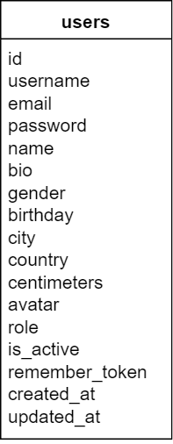

**Aufgabe 1 – Tabelle *tags***

Die hochgeladenen Fotos sollen zusätzlich mit Tags versehen werden können. Hierzu muss der Datenbank eine weitere Tabelle *tags* hinzugefügt werden, die den Namen (*name*), das Erstelldatum (*created_at*) sowie ein Aktualisierungsdatum (*updated_at*) speichert.

Natürlich sollte auch ein künstlicher Primärschlüssel (*id*) eingefügt werden.

**Aufgabe 2 – Klassendiagramm**

Beziehungen zwischen Klassen heißen **Assoziationen**.   
Diese werden durch Verben und eine Leserichtung angegeben.

1. Benenne die Beziehungen (**Assoziationen**) zwischen den entworfenen Klassen und stelle sie im Klassendiagramm graphisch dar.

Mit Hilfe von **Kardinalitäten** kann man Beziehungen genauer beschreiben.   
Man unterscheidet dabei **1:1-, 1:n-** und **n:m-Beziehungen**.

1. Stelle anschließend auch die **Kardinalitäten** im Klassendiagramm dar.

**Aufgabe 3 – Relationales Datenbankschema**

Setze die Klassen in ein relationales Datenbankschema um. Suche zu jeder Spalte einen geeigneten Datentyp und sorge dafür, dass jede Tabelle einen geeigneten Schlüssel erhält.

**Hinweis:**   
Die Klasse *users* besteht bereits als Datenbanktabelle und muss daher nicht in ein relationales Datenmodell umgewandelt werden!

photos ( _____________________________________________________________________________________

_____________________________________________________________________________________________

____________________________________________________________________________________________ )

tags ( ________________________________________________________________________________________

_____________________________________________________________________________________________

____________________________________________________________________________________________ )